**Opgave 1. Bølgelængde for den røde hydrogenlinie**

Lys fra et spektralrør med hydrogen sendes vinkelret ind mod et op­tisk gitter, hvor der er 400 streger pr. mm.

Afbøjningsvinklen for den røde linie i 3.ordens-spektret udmåles til 52,00•

Find bølgelængden for det lys, der svarer til denne røde linie.

**Opgave 2.** Lys med bølgelængden 550 nm sendes ind mod et gitter der står vinkelret på strålens retning. På en skærm i afstanden 1,35 m fra gitteret ses 0. og 1. ordens lyspletterne

0,55 m fra hinanden.

a) Find afbøjningsvinklen for 1. orden og beregn gitterkonstanten.

b) Hvor mange streger er der pr. mm. i det anvendte gitter

c) Beregn afbøjningsvinklen for 2. orden.

d) Hvor mange ordner vil man kunne se på skærmen i den anvendte opstilling.

**Opgave 3. Solfanger i Tibet** AUGUST 2004-7-2



En ældre kvinde fra Tibet finjusterer sin solfanger, så energi fra Solen kan bringe kedlens indhold

af vand i kog. Sådanne solfangere er populære, fordi de gør det muligt at spare på det sparsomt

forekommende brændsel.

På en klar dag modtager hver m2 af solfangeren i gennemsnit energi med effekten 680 W. Solfangeren overfører 70 % af denne energi til kedlen, der herved modtager energi med effekten 1,30 kW.

a) Beregn solfangerens areal.

Kedlen er af aluminium og har massen 1,2 kg. Den påfyldes 2,0 liter vand.

Starttemperaturen er 15 °C. I det højtliggende Tibet er vands kogepunkt

lavere end 100 °C. Kogepunktet kan her sættes til 90 °C.

b) Vurdér, hvor lang tid det varer, før vandet kommer i kog.

**Opgave 4 Vandseng**

Madrassen i en vandseng er en elastisk beholder, som er fyldt med 710 kg vand. Massen af seng og madras uden vand er 55 kg. Sengen står på fire ben, som hver har tværsnitsarealet 110 cm2

1. Beregn det tryk, som sengens ben udøver på gulvet, når ma­drassen er fyldt med vand.

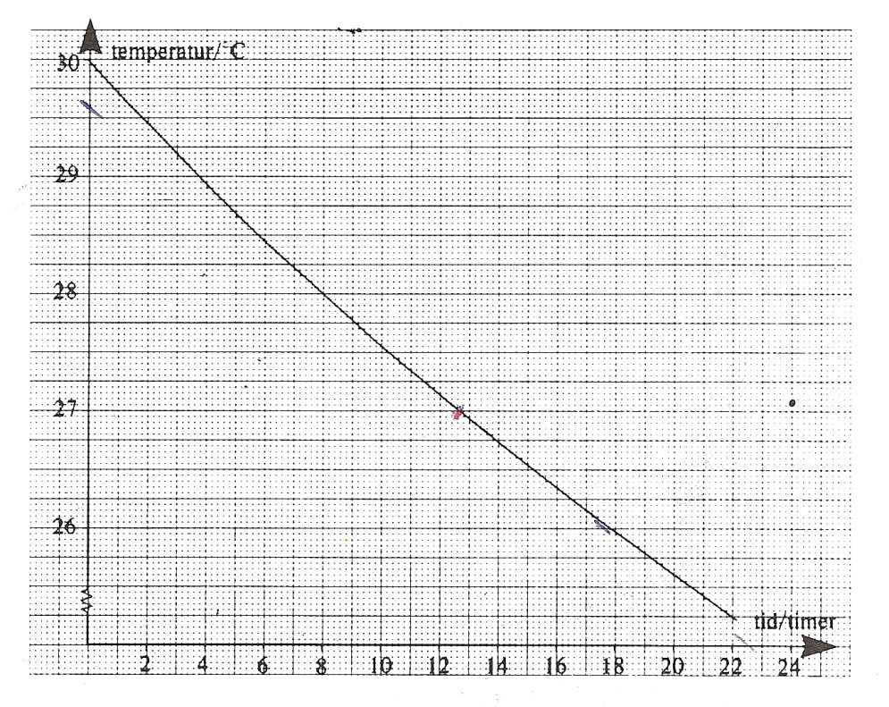

Vandet opvarmes af et elektrisk varmelegeme med effekten 390 W. Varmekapaciteten af seng og madras uden vand er uden betydning.

1. Beregn hvor lang tid det tager at opvarme vandet i madrassen fra 17°C til 30°C, idet der ses bort fra varmeudveksling med omgivelserne.

Vandet opvarmes til 30°C, hvorefter varmelegemet slukkes. Grafen viser, hvorledes temperaturen derefter aftager som funktion af ti­den. Omgivelsernes temperatur er hele tiden 17°C.

1. Bestem den effekt, hvormed vandet skal tilføres varme, for at vandets temperatur kan holdes konstant på 27°C.

Opgave 5. Badekar

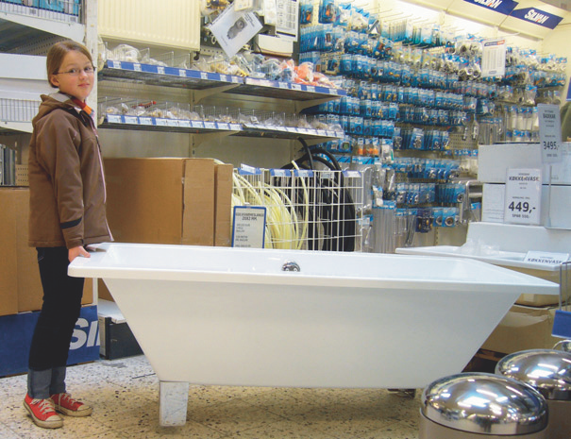

Nogle gymnasieelever morer sig med at sejle i et badekar på en sø. De vil

undersøge, hvor mange elever der på én gang kan være i badekarret, uden at det

synker til bunds.

1. Tildel passende værdier til relevante fysiske størrelser, og brug disse til at vurdere, hvor mange elever der på én gang kan være i badekarret, uden at det synker til bunds. Gør herunder rede for de relevante antagelser.